**今日知识点：**

1. 知识库门户首页的对接
2. 网页编辑器layedit

**用户门户首页对接**

步骤1：创建表

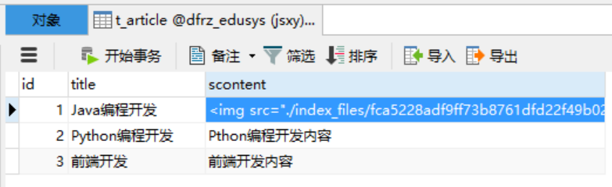

步骤2：编写后端Mapper和Service

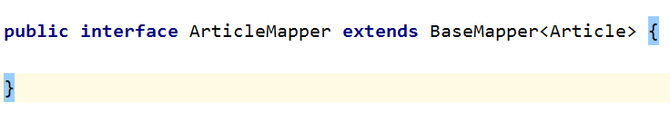

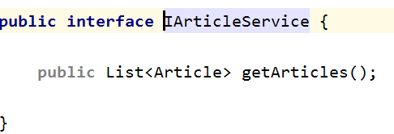

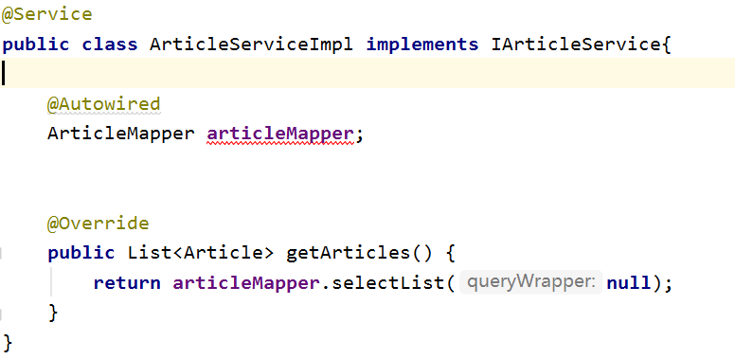

步骤3：编写Controller

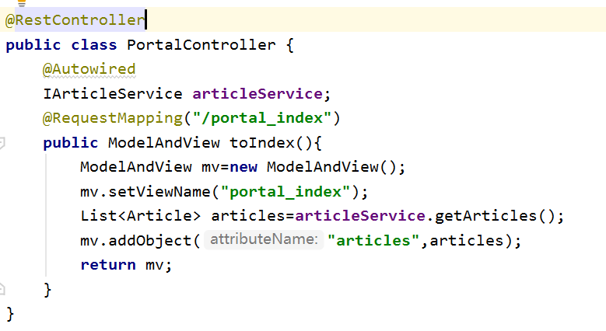

步骤4：portal_index.html 编写门户首页页面的模板和数据对接

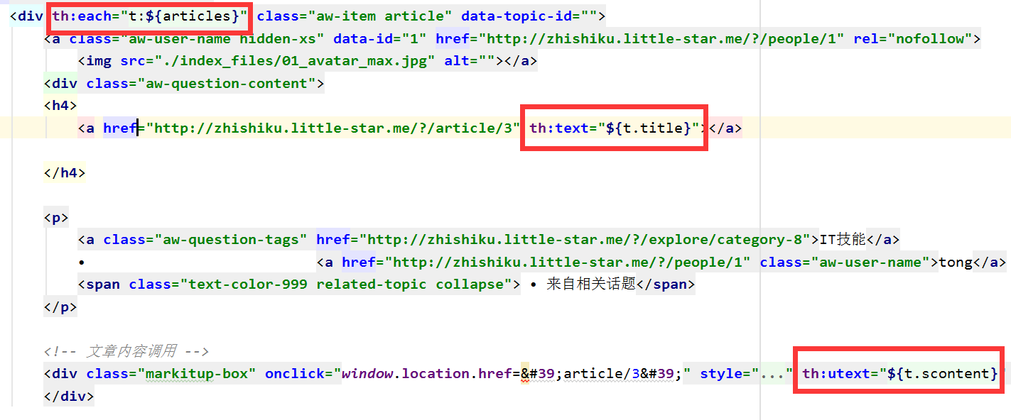

**网页编辑器layedit**

**步骤1：**

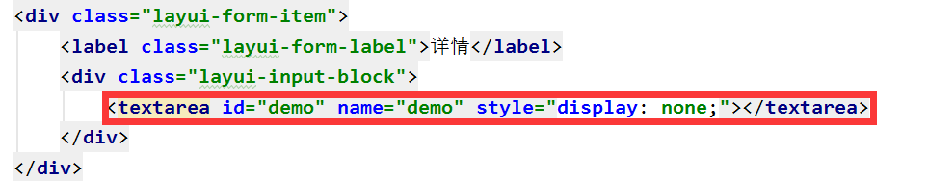

步骤2：

